Ekskursija „Didžiųjų šilko žibintų festivalis „Stebuklų šalyje“

2022 m. sausio 8 d.

EKSKURSIJOS KAINA:
suaugusiems – 35 Eur/asmeniui;
moksleiviams, studentams ir senjorams – 30 Eur/asmeniui;
vaikams iki 4 metų amžiaus – 20 Eur/asmeniui.
Registruotis galima telefonu 8 687 21938 arba elektroniniu paštu tic@utenainfo.lt
SVARBI INFORMACIJA:
Vykstant į ekskursiją privaloma turėti GALIMYBIŲ PASĄ!
Už ekskursiją reikia sumokėti per 3 darbo dienas po registracijos.
Atsisakius vykti į ekskursiją likus 5 darbo dienoms iki ekskursijos pradžios – PINIGAI NEGRĄŽINAMI.
EKSKURSIJOS PROGRAMA:
14:00 val. išvykimas iš Utenos (nuo Utenos kultūros centro, Aušros g. 49, Utena).
16:00 – 20:00 val. praleisite laiką Pakruojo dvare, kuriame vyks IV-asis Didžiųjų šilko žibintų festivalis „Stebuklų šalyje“. Jis šiais metais festivalis dovanos dar daugiau šviesos, didžiulių kerinčių skulptūrų, muzikos, cirko ir nepamirštamų emocijų visai šeimai. Šviesos žibintų festivalis „Stebuklų šalyje“ leis pasinerti į kitą, iliuzijų ir mistikos kupiną pasaulį, kuris leis pamiršti šią realybę ir pajusti amžinybės vertas akimirkas tarp šviesų.
Tik čia iliuzijos virsta realybe!
Grįžimas į Uteną 22:00 val.

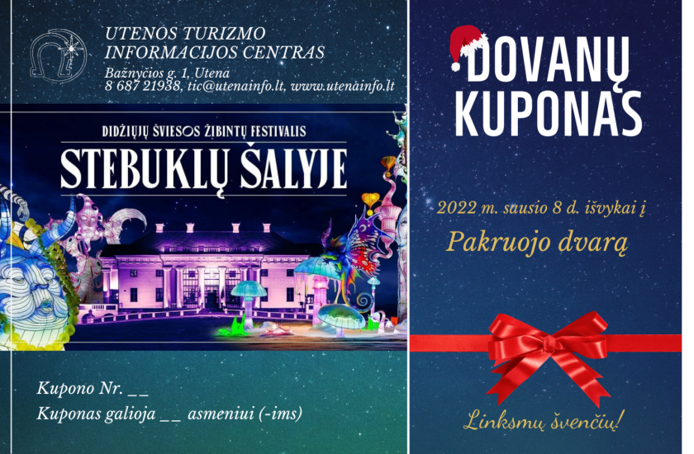
Į kelionės kainą įskaičiuota:
transporto nuoma
bilietas į festivalį
ekskursijos organizavimo paslauga.
Utenos turizmo informacijos centre galima įsigyti šios ekskursijos Dovanų kuponus!
Tai puiki kalėdinė dovana – ji suteiks pačius gražiausius įspūdžius.

EKSKURSIJĄ ORGANIZUOJA:
Ekskursijos aprašyme naudotų nuotraukų šaltinis:
https://events.pakruojo-dvaras.lt/stebuklusalyje

